Муниципальное бюджетное дошкольное общеобразовательное учреждение

«детский сад общеразвивающего вида с приоритетным осуществлением художественно-эстетического направления развития воспитанников № 18»

города – курорта Кисловодска

Методическая разработка для развития дошкольников:

«Фото-путешествие в мир нейропсихологии»

Педагог-психолог

Ф.И. Урузбиева

2026г.

Фото-путешествие в мир нейропсихологии: Методическая разработка для развития дошкольников
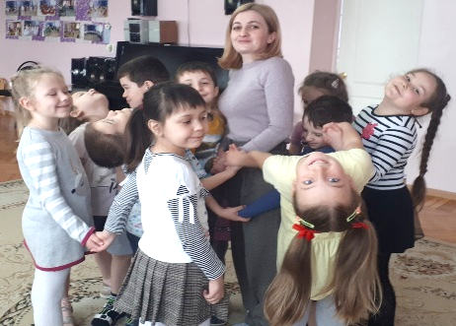
ТРЕНИНГОВОЕ УПРАЖНЕНИЕ НА СПЛОЧЕНИЕ ДЕТСКОГО КОЛЛЕКТИВА: «УЛИТКА"

На фотографии: Дети (5-7 лет) стоят очень близко друг к другу, обхватив друг друга за талию или плечи, образуя тесный круг. Они могут быть в движении, медленно "ползут", имитируя улитку. Важно передать ощущение единства и взаимной поддержки. Возможно, на заднем плане будет видна часть игровой комнаты.
Вариант занятия: "Построение Улитки"
Цель: Развитие навыков сотрудничества, доверия, умения работать в команде, синхронного движения.
Ход упражнения:
- Дети встают в круг, взявшись за руки.
- В центре круга становится один ребенок (голову улитки).
- Дети начинают медленно двигаться по кругу, постепенно "сжимая" круг, обхватывая друг друга, пока не образуется плотный "домик улитки".
- Затем "улитка" медленно "разворачивается" в обратную сторону.
- Можно проговаривать: "Наша улитка растет, в свой домик прячется, а потом опять вылезает".
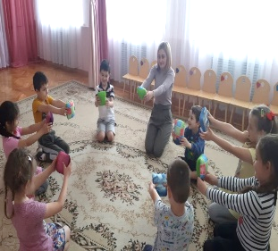
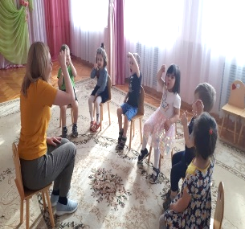
ДЫХАТЕЛЬНАЯ ГИМНАСТИКА, РАЗВИТИЕ ТАКТИЛЬНЫХ ОЩУЩЕНИЙ.
На фотографии: Слева – ребенок, делающий глубокий вдох, с закрытыми глазами, возможно, держащий в руках легкое перышко или воздушный шарик, который он пытается "надуть" выдохом. Справа – ребенок, погрузивший руки в контейнер с кинетическим песком или крупой, с сосредоточенным выражением лица, исследующий текстуру.

Вариант занятия: "Волшебное Дыхание и Океан Ощущений"
Цель:
- Дыхательная гимнастика: Развитие произвольного контроля над дыханием, снижение уровня тревожности, стимуляция мозговой активности.
- Тактильные ощущения: Развитие сенсорной чувствительности, обогащение тактильного опыта, стимуляция мелкой моторики, обогащение речи описательными прилагательными (гладкий, шершавый, холодный, теплый).
Ход:
- Дыхание: Упражнения типа "Надуем шарик", "Подуем на одуванчик" (с перышком), "Поймаем запах цветов" (глубокий вдох).
- Тактильные ощущения: Дети исследуют разные текстуры в контейнерах (кинетический песок, крупы, фасоль, гладкие камни, мягкие помпоны), описывая свои ощущения.

ЗАНЯТИЯ ПО РАЗВИТИЮ МЕЛКОЙ МОТОРИКИ, МЫШЛЕНИЯ ВООБРАЖЕНИЯ
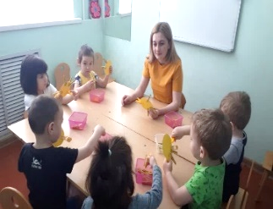
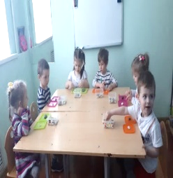
На фотографии: Ребенок (или несколько детей) сосредоточенно занимается каким-либо творческим заданием. Например, собирает сложный пазл, лепит фигурку из пластилина, вырезает из бумаги, собирает конструктор. Важно, чтобы на фото было видно, как руки ребенка активно работают, а на лице – сосредоточенность и интерес.
Вариант занятия: "Мастерская Чудес"
Цель: Стимулирование развития мелкой моторики, когнитивных функций (мышление, внимание, память), воображения и творчества.
Ход:
- Мозаика из пуговиц: Выкладывание узоров или картинок из пуговиц разного размера и цвета.
- Лепка: Создание фантастических существ или знакомых персонажей из пластилина или теста.
- Аппликация: Создание объемных аппликаций из различных материалов (вата, ткань, цветная бумага, природные материалы).
- Конструирование: Постройка башни, дома или замка из кубиков или другого конструктора

ИГРЫ В ПЕСОЧНИЦЕ: РАЗВИТИЕ МЫШЛЕНИЯ, ВООБРАЖЕНИЯ;
СНЯТИЕ ПСИХОЭМОЦИАНАЛЬНОГО И МЫШЕЧНОГО НАПРЯЖЕНИЯ
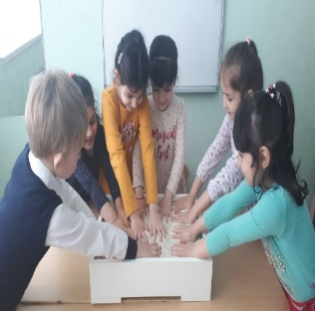
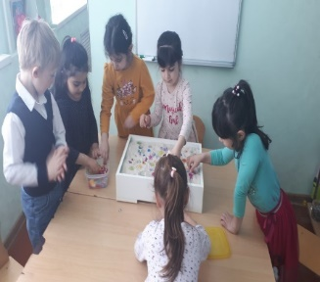
На фотографии: Ребенок (или несколько детей) увлеченно играет в настольной песочнице (или большой песочнице). Он может рисовать пальцами по песку, строить замки, прокапывать туннели, использовать мелкие игрушечные фигурки для создания сюжетов. Важно передать атмосферу умиротворения и творческого процесса.
Вариант занятия: "Песочные Истории"
Цель: Развитие мелкой моторики, воображения, мышления; снижение уровня стресса и тревожности, снятие мышечного напряжения.
Ход:
- Свободная игра: Дети могут свободно исследовать песок, создавать собственные миры.
- Создание сюжета: Педагог может предложить создать "город", "лес", "домашний зоопарк" или "сказочную поляну".
- "Секреты на дне": В песок закапываются мелкие игрушки или предметы, дети находят их на ощупь.
- "Песочные дорожки": Создание сложных узоров или лабиринтов пальцами или инструментами.

ЗАНЯТИЯ ПО РАЗВИТИЮ МЕЖПОЛУШАРНЫХ СВЯЗЕЙ. КАРТОЧКИ С ЗАДАНИЯМИ ДЛЯ РАБОТЫ ДВУМЯ РУКАМИ ОДНОВРЕМЕННО.
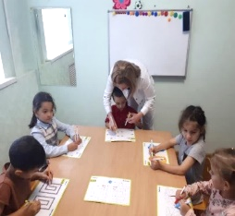
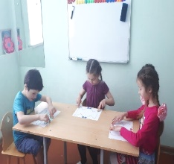

На фотографии: Ребенок сидит за столом и выполняет задание с карточками. Карточки могут быть с узорами, зеркальными изображениями, заданиями на одновременное рисование. Важно, чтобы ребенок держал в каждой руке карандаш и синхронно выполнял задание.
Вариант занятия: "Машинист и Его Поезда"
Цель: Развитие синхронной работы левого и правого полушарий, улучшение зрительно-моторной координации, развитие внимания.
Ход:
- Карточки с узорами: Дети должны одновременно двумя руками нарисовать одинаковый узор на большом листе.
- Зеркальные задачи: Одна рука рисует узор, вторая – его зеркальное отражение.
- "Два поезда": На карточке нарисованы две параллельные полосы. Дети должны провести двумя карандашами (каждый карандаш – свой "поезд") по этим полосам, не выходя за края.
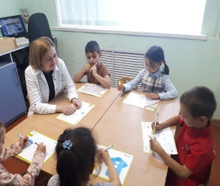
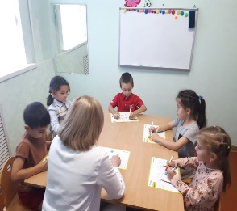
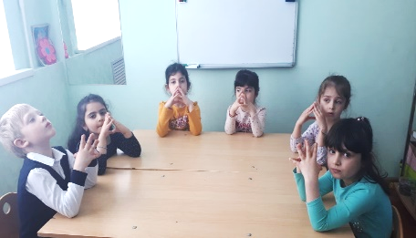
НЕЙРОГИМНАСТИКА.
На фотографии: Ребенок выполняет какое-либо нейрогимнастическое упражнение. Например, "Мельница" (поочередное вращение руками), "Ухо-нос" (указательными пальцами касаться противоположного уха и кончика носа), "Лошадка" (поочередное движение руками и ногами). Фон может быть просто стеной или видом на комнату.
Вариант занятия: "Зарядка для Ума и Тела"
Цель: Улучшение межполушарного взаимодействия, развитие координации, внимания, памяти, двигательной регуляции.
Ход:
- "Ухо-нос-рот": Поочередно касаться ушей, носа, затем рта.
- "Кулак-ребро-ладонь": Поочередное изменение положения кисти руки.
- "Лягушка, медведь, змея": Чередование положений тела, требующих согласованной работы мышц.
- "Круги руками": Одновременное или попеременное вращение руками вперед и назад.

НЕЙРОДОСКИ. МЕЖПОЛУШАРНОЕ РАЗВИТИЕ.

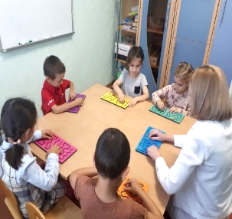
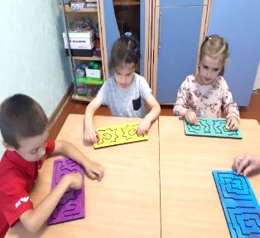

На фотографии: Ребенок стоит или сидит перед нейродоской (доска с нанесенным лабиринтом или дорожкой, предназначенная для рисования двумя руками). Ребенок держит в обеих руках маркеры и одновременно рисует по лабиринту.

Вариант занятия: "Построй Мост Вместе"
Цель: Гармонизация работы полушарий, развитие координации, концентрации внимания, пространственного мышления.
Ход:
- Базовые узоры: Дети рисуют на нейродоске симметричные линии, круги, волны двумя руками одновременно.
- Лабиринты: Пройти нарисованный лабиринт двумя руками.
- "Симметричные дороги": Нарисовать две одинаковые дорожки, которые должны встретиться на другом конце доски.
Заключение:
Фотографии, представленные здесь, демонстрируют, как с помощью продуманных и структурированных нейропсихологических занятий, педагог-психолог уникальную среду для гармоничного развития. От тренировки "Улитки" до сложных "Нейродосок" – каждый элемент программы направлен на то, чтобы помочь детям раскрыть свой потенциал, стать уверенными, внимательными и способными к сотрудничеству. Это настоящее искусство – видеть в каждом ребенке уникальную личность и помогать ему расти и развиваться!

